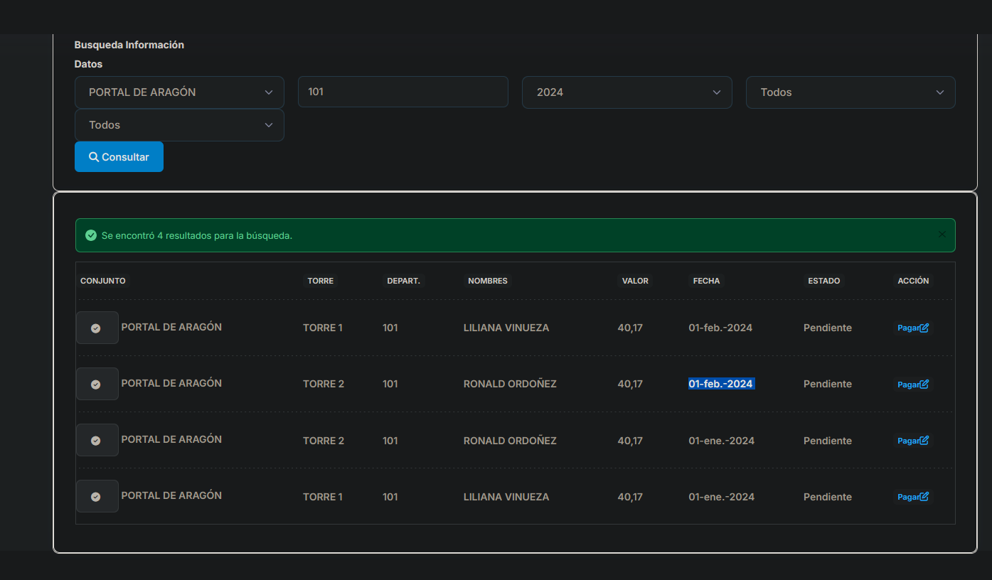Listar en orden

Filtro por nombre y Torre.

Mostrar el saldo pendiente.

Seleccionar la fecha de pago, como primer dato

FECHA -> de recibo no esta correcto

Colocar la torre también

Concepto del recibo de pago también lo ingresa

Solo dos decimales

Poner las dos deudas,

Pablo mafal paga 100 dolares de dos meses y queda un saldo pendiente, de febrero y queda un soldo pendiente del ultimo mes.

Debito y suma que cuadre en el cuadro.

Generar un adeudo anticipado cuando el adeudo quiere pagar más

Hacer un ingreso en lugar de estado cuenta

Número de documento

Agrupar resultados de AdministracionEstadoCuenta, por fecha (ya esta) y por numero de departamento de menor a mayor.

Poner una línea por cada mes pagado, en el recibo ingreso,

Valor, Saldo Pendiente.

Firma de Administrador

Ingresos deben estar dentro de comprobantes. Hacer un ingreso

<http://localhost:5067/C_Contabilidad/Comprobantes>

Ordenar por concepto y mostrar por torre

Orden, torre y numero de departamento.

Comprobantes -> Ingreso ->

Reemplazar (ocultar), poner las cuentas banco.

[4.1.01.01 | Ingreso Expensas](http://localhost:5067/C_MaestroContable/EditarMaestroContable?idMaestro=c0801509-f2b3-4298-9b0b-a39491d9b9f0)  -> [4.1.03.02 | Otros Ingresos](http://localhost:5067/C_MaestroContable/EditarMaestroContable?idMaestro=284467de-a695-445e-8bbc-81276882f358)

* Poner el nombre de la cuenta http://localhost:5067/C_Contabilidad/Comprobantes